Piastra Tubiera
Esistono diversi tipi di piastre tubiere (per fasci a teste fisse, a testa flottante, per tubi ad U, con/senza flangiature),e per ciascuno di essi esistono regole di calcolo specifiche. Tutti i casi possibili, e previsti dalle norme ASME (Part UHX) e TEMA, sono trattati all'interno dell'oggetto 'Piastra Tubiera'.
In particolare, è importante tenere presente che, in tutti i casi in cui esistono due piastre (uguali o dissimili), e quando altri elementi dello scambiatore concorrono nelle verifiche delle piastre tubiere (trazione/compressione nei tubi e nel mantello, dilatatore, nel caso dei fasci a teste fisse), il presente componente 'Piastra Tubiera' è da intendersi come 'Fascio Tubiero', e quindi riassume tutti i calcoli degli elementi interessati.
Una conseguenza di questo fatto è che si può inserire in un'apparecchio solo una 'Piastra Tubiera', in quanto il programma AsmeVip non gestisce apparecchi dotati di più di un fascio tubiero.
I dati di questo componente sono inseriti tramite la finestra seguente:
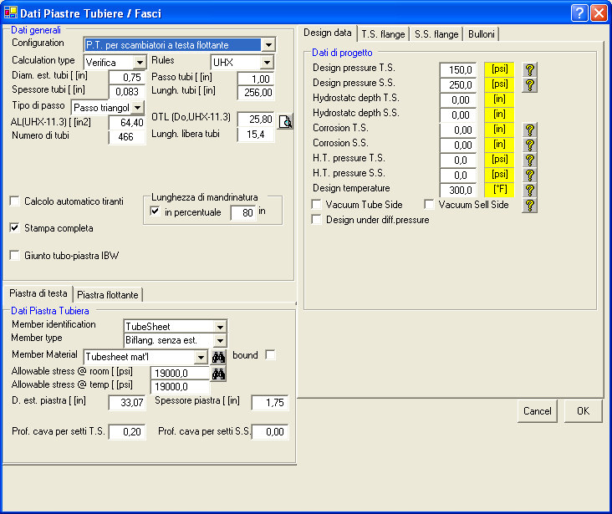
Essa è suddivisa in pannelli, ciascuno dei quali è illustrato in un paragrafo specifico:
Dati generali
Dati Piastra Tubiera
Dati di progetto
Dati sul mantello
Dati sulle giunzioni flangiate
Dati sui bulloni
Dati sulle giunzioni saldate
Dati sul fondo flottante

